
BİLGİSAYAR MÜHENDİSLİĞİ BÖLÜMÜ
2025-2026 AKADEMİK YILI
BAHAR DÖNEMİ
VarScore
Canlı Futbol Skoru ve Maç Analiz Uygulaması
BM443 Mobil Programlama Proje Raporu
Ders Sorumlusu | Doç. Dr. Talha KABAKUŞ
Proje Adı | VarScore
Hazırlayanlar | Ali Rıza Laçin  Ahmet İsmail Özkan  Berktuğ Karakaş
Öğrenci Numaraları | ---

1. GİRİŞ VE UYGULAMA TANIMI
VarScore, dünya genelindeki futbol liglerinin canlı skorlarını, maç istatistiklerini, puan durumlarını ve takım kadrolarını tek bir mobil uygulamadan takip edebilmeye olanak tanıyan kapsamlı bir spor uygulamasıdır. Android SDK kullanılarak Java programlama diliyle geliştirilmiş olan uygulama; tek-Activity (Single Activity Architecture) mimarisi, Material Design 3 bileşenleri ve Firebase tabanlı kullanıcı yönetimi ile profesyonel bir mobil deneyim sunmaktadır.

Uygulamanın en özgün özelliği; iSportsAPI'dan beslenen gerçek zamanlı veri akışının üzerine entegre edilen Groq yapay zeka altyapısıdır. Bu entegrasyon sayesinde kullanıcılar, herhangi bir maç için Head-to-Head istatistikleri, form verileri ve lig konumlarına dayanan AI destekli tahmin raporlarına ulaşabilmektedir.

1.1. Temel Özellikler
- Gerçek zamanlı canlı skor takibi (15 saniyelik polling ile otomatik güncelleme)
- 100'den fazla dünya ligi için puan durumu ve fikstür görüntüleme
- Detaylı maç istatistikleri (şut, topla oynama, korner, kart verileri)
- Takım kadrosu ve ilk 11 görüntüleme
- Groq AI (Llama-3.3-70b-versatile) tabanlı maç tahmin ve analiz sistemi
- Firebase Authentication (e-posta/Google) ile kullanıcı yönetimi
- Favori takım ve lig takip sistemi ile kişiselleştirilmiş bildirimler
- Açık/Koyu tema ve Türkçe/İngilizce çoklu dil desteği
- WorkManager tabanlı arka plan bildirim servisi

1.2. Uygulama Arayüz Görüntüleri
Aşağıda uygulamanın ana ekranlarına ait örnek görüntüler yer almaktadır.

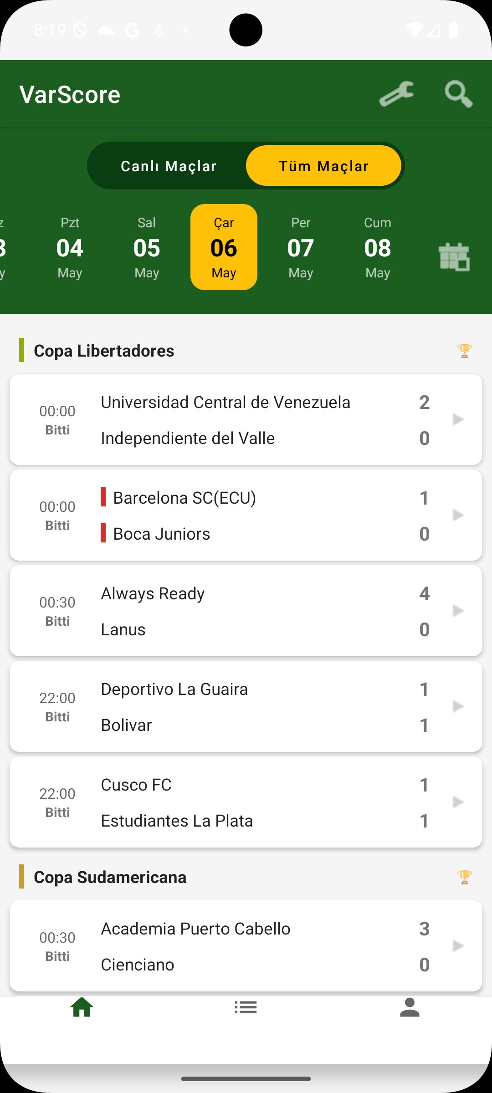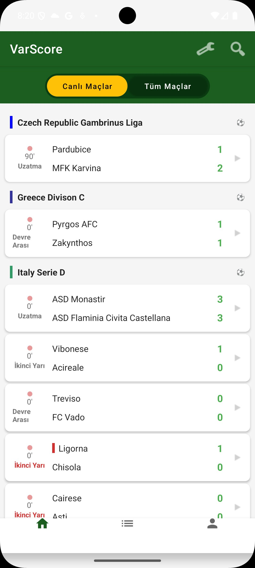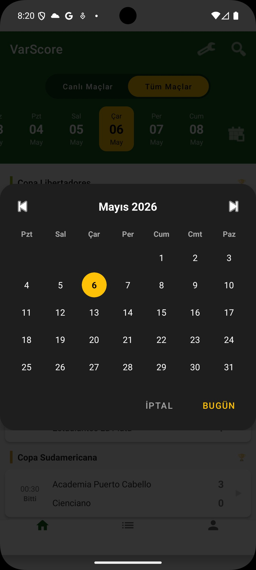
Şekil 1: Ana Ekran (Tüm Maçlar) | Şekil 2: Canlı Maçlar Ekranı | Şekil 3: Takvim Seçici

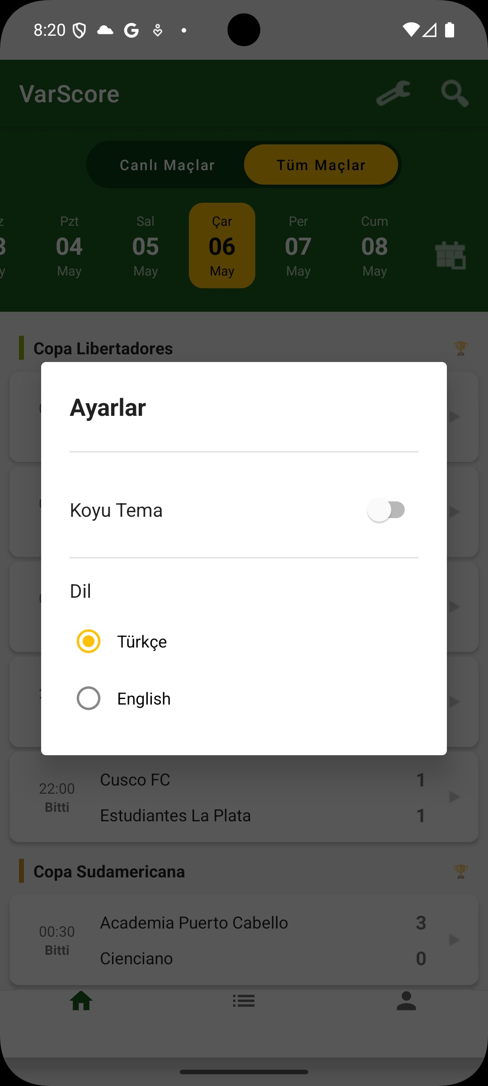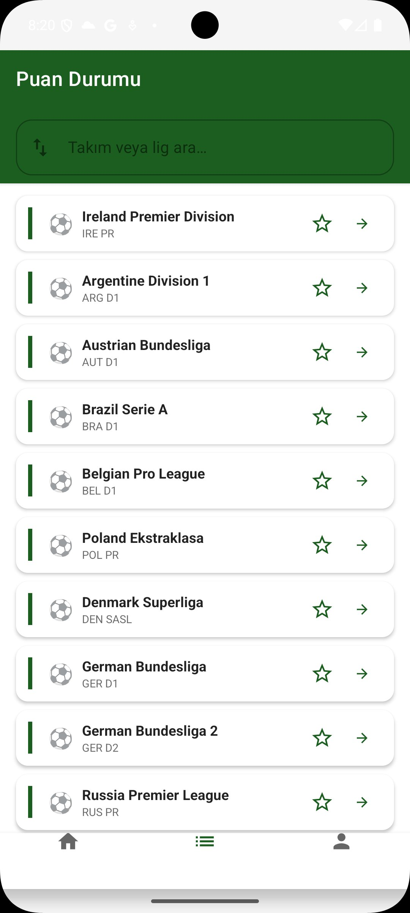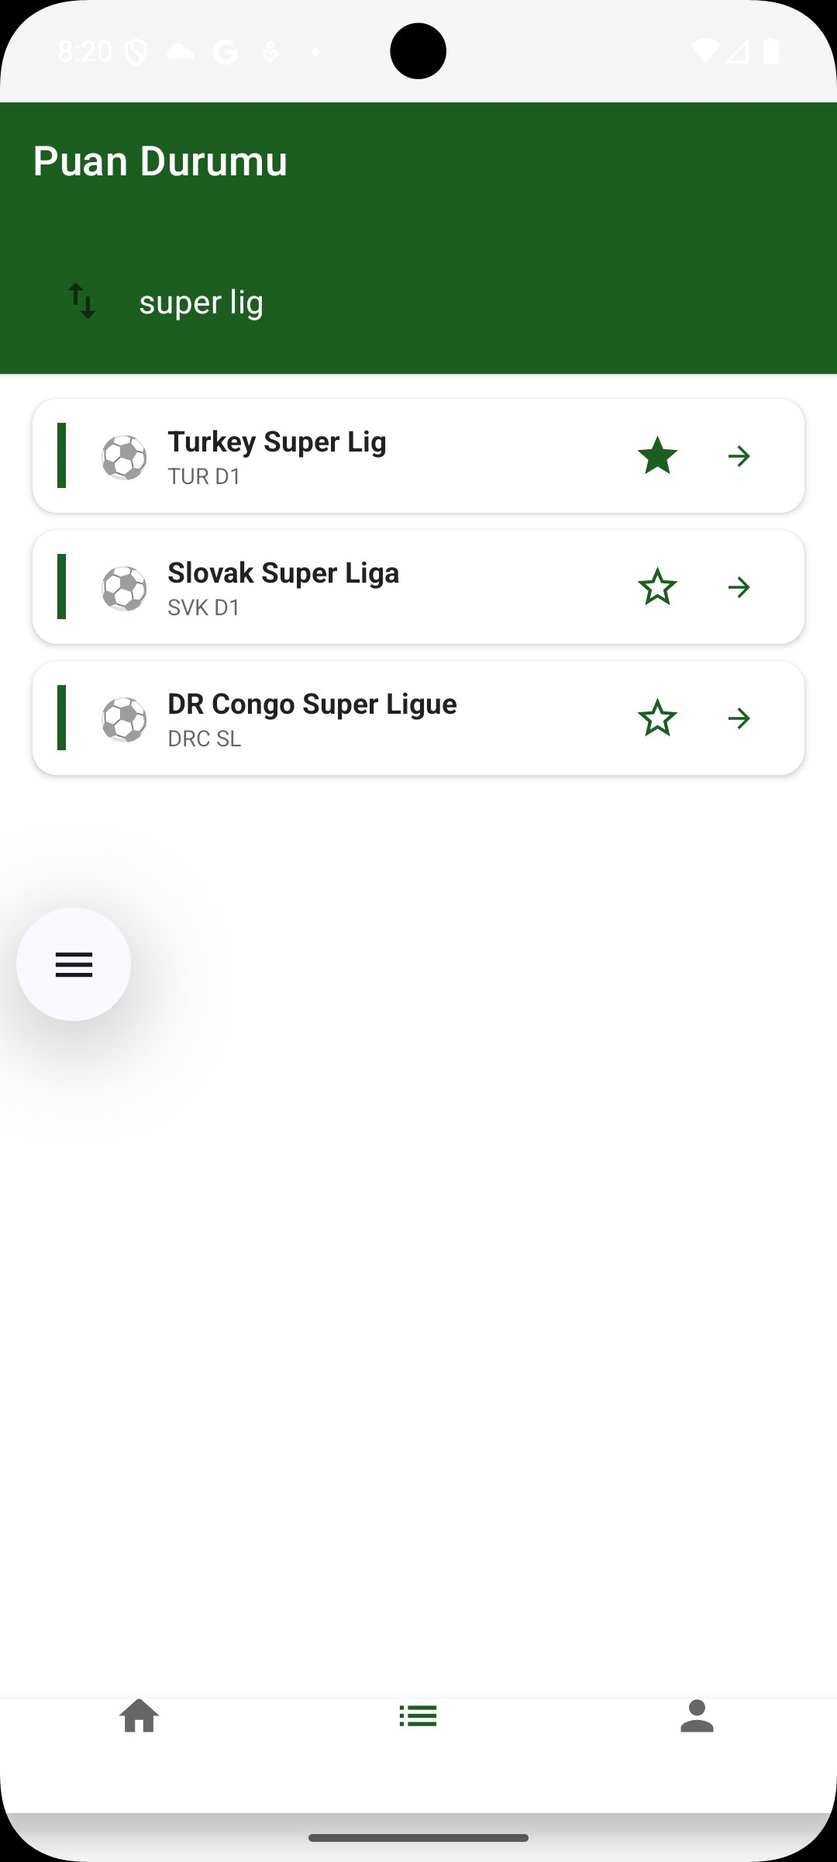
Şekil 4: Ayarlar Diyaloğu | Şekil 5: Puan Durumu Lig Listesi | Şekil 6: Lig Arama Ekranı

2. VERİ KATMANI VE MODELLER
Uygulamanın veri katmanı, uzak sunuculardan (iSportsAPI ve Groq AI) gelen JSON verilerini işlemek ve uygulama içinde kullanılabilir nesnelere dönüştürmek amacıyla tasarlanmıştır. Bu katmanda kullanılan modeller, POJO (Plain Old Java Object) yapısında olup, GSON kütüphanesi yardımıyla serileştirme ve ters-serileştirme işlemlerine tabi tutulmaktadır.

2.1. Temel Maç Modeli (MatchModel)
Uygulamanın ana veri yapısını oluşturan ve maç detaylarını barındıran temel sınıftır.

Alan Adı | Veri Tipi | Açıklama
matchId | String | Maçın sistemdeki benzersiz kimlik numarası.
leagueName | String | Maçın ait olduğu ligin tam adı.
status | int | Maçın durumu (0: Başlamadı, -1: Bitti, 1-5: Canlı).
homeName | String | Ev sahibi takımın adı.
awayName | String | Deplasman takımı adı.
homeScore | int | Ev sahibi takımın güncel gol sayısı.
awayScore | int | Deplasman takımının güncel gol sayısı.
matchTime | long | Maçın başlangıç zamanı (Unix Timestamp).
extraExplain | ExtraExplain | Uzatma ve penaltı gibi ek bilgileri tutan nesne.

2.2. Puan Durumu ve Lig Modelleri (StandingModel)
Lig bazlı verilerin ve takımların form durumlarının yönetildiği modellerdir.

Alan Adı | Veri Tipi | Açıklama
rank | int | Takımın lig tablosundaki güncel sırası.
played | int | Oynanan toplam maç sayısı.
goalsFor | int | Takımın attığı toplam gol sayısı.
points | int | Takımın topladığı toplam puan.
recentForm | int[] | Takımın son 6 maçtaki performans verisi (G, B, M).

2.3. Kullanıcı Profil Modeli (UserModel)
Firebase Firestore üzerinde saklanan, kullanıcıya özel tercihleri barındıran sınıftır.

Alan Adı | Veri Tipi | Açıklama
userId | String | Firebase Auth tarafından atanan benzersiz kullanıcı ID'si.
displayName | String | Kullanıcının profilinde görüntülenen ad soyad bilgisi.
email | String | Kullanıcının sisteme kayıtlı e-posta adresi.
photoUrl | String | Firebase Storage üzerinde tutulan profil fotoğrafının URL'si.
favoriteTeams | List<String> | Takip edilen takımların benzersiz kimlik listesi.
favoriteLeagues | List<String> | Takip edilen liglerin benzersiz kimlik listesi.
favoriteTeamNames | Map<String, String> | Takım ID'lerini isimlerle eşleştiren önbellek map'i.
favoriteTeamLeagues | Map<String, String> | Takım ID'lerini lig ID'leri ile eşleştirerek hızlı filtreleme sağlar.
favoriteLeagueNames | Map<String, String> | Lig ID'lerini isimleriyle eşleştirerek hızlı gösterim sağlar.

2.4. Maç İstatistik ve Olay Modelleri
Uygulamanın detay ekranlarında kullanılan, teknik verilerin analiz edildiği modellerdir.

Maç İstatistikleri (MatchStatsModel):
Alan Adı | Veri Tipi | Açıklama
type | int | İstatistik türü kodu (3: Şut, 14: Topla Oynama, vb.).
homeValue | String | Ev sahibi takıma ait istatistiksel değer.
awayValue | String | Deplasman takımına ait istatistiksel değer.
getTypeName() | Method | Type kodunu 'sarı kart', 'korner' gibi metinlere dönüştüren iş mantığı.

Maç Olayları (EventModel):
Alan Adı | Veri Tipi | Açıklama
type | int | Olayın türü (1: Gol, 2: Kırmızı Kart, 9: Değişiklik, vb.).
time | String | Olayın gerçekleştiği maç dakikası.
playerName | String | Olayla ilişkili olan futbolcu ismi.
homeEvent | int | Olayın ev sahibi (1) veya deplasman (0) takımına aitliği.

2.5. API Yanıt ve Yardımcı Veri Modelleri
Uygulamanın ağ (network) katmanında verileri doğru parse etmek için kullanılan yardımcı sınıflardır.

AI Analiz Verisi (AnalysisResponse):
Alan Adı | Veri Tipi | Açıklama
headToHead | List<String> | İki takım arasındaki geçmiş maç sonuçları listesi (CSV).
homeDataVs | FormModel | Ev sahibi takımın son maçlardaki galibiyet/gol istatistikleri.
awayDataVs | FormModel | Deplasman takımının son maçlardaki galibiyet/gol istatistikleri.

2.6. Kadro ve Oyuncu Modelleri (LineupModel / PlayerModel)
Takımların taktiksel dizilişlerini ve sahaya çıkan ilk 11 bilgilerini yönetir.

Alan Adı | Veri Tipi | Açıklama
homeFormation | String | Ev sahibi takımın saha dizilişi (ör: 4-3-3).
homeLineup | List<PlayerModel> | İlk 11'de başlayan oyuncuların listesi.
homeBackup | List<PlayerModel> | Yedek kulübesindeki oyuncuların listesi.
position | String | Oyuncunun mevkisi (gk, df, mf, fw).
rating | String | Oyuncunun maç içindeki performans puanı.

3. UYGULAMA BİLEŞENLERİ VE MİMARİSİ
Uygulama, kullanıcı deneyimini en üst seviyede tutmak amacıyla modüler bir yapıda tasarlanmıştır. Bu bölümde; Activity, Fragment'lar, Adapter'lar, Dialog'lar ve yardımcı servisler detaylandırılmaktadır.

3.1. Temel Activity

MainActivity (Merkezi Uygulama Denetleyicisi)
Uygulamanın tek Activity'si (Single Activity Mimarisi) olarak çalışır; tüm ekran geçişlerini, tema/dil tercihlerini ve arka plan servislerini merkezi olarak yönetir.
- Dinamik Navigasyon: BottomNavigationView üzerinden 3 ana sekme (Maçlar, Puan Durumu, Hesap) arasındaki geçişleri yönetir. Geçişler sırasında Back Stack temizlenerek bellek optimizasyonu sağlanır.
- Arka Plan Servisleri: WorkManager kütüphanesi ile her 15 dakikada bir favori maçları kontrol eden MatchMonitorWorker servisini başlatır.
- İzin Yönetimi: Android 13+ (API 33) için gerekli olan anlık bildirim (POST_NOTIFICATIONS) izinlerini çalışma zamanında (Runtime) talep eder.
- Dil Desteği: attachBaseContext() metodu ile kullanıcının dil tercihini Activity oluşturulmadan önce uygulama genelinde aktif eder.

Temel kod yapısı:
@Override
protected void attachBaseContext(Context newBase) {
String lang = new PreferencesManager(newBase).getLanguage();
super.attachBaseContext(LocaleHelper.wrap(newBase, lang));
}

3.2. Fragment Bileşenleri (Ekran Yönetimi)

1. HomeFragment (Uygulama Ana Merkezi)
Tarih seçici, canlı skor takibi, maç listeleme ve arama/ayarlar menülerini tek bir ekranda yönetmektedir.
- Polling Mekanizması: Canlı modda her 15 saniyede bir (POLLING_INTERVAL = 15000ms) asenkron olarak skorları günceller.
- Önbellekleme: MatchCache ile çekilen verileri yerel hafızada saklayarak gereksiz API trafiğini engeller.
- UI Durumları: Veri yükleme, hata ve boş liste durumlarını (loading, error, empty) dinamik olarak yönetir.


Şekil 7: Tüm Maçlar (HomeFragment) | Şekil 8: Canlı Maçlar (HomeFragment)

2. StandingsFragment (Lig Listeleme ve Arama Merkezi)
Dünya genelindeki tüm futbol liglerini listeler, ligler arasında arama yapılmasını ve favori liglerin yönetilmesini sağlar.
- Anlık Arama: TextWatcher arayüzü kullanılarak kullanıcı yazdığı anda LeagueListAdapter.filter() üzerinden gerçek zamanlı filtreleme yapılır.
- Hibrit Veri Yönetimi: LeagueCache sayesinde önce yerel veri kontrol edilir; veri yoksa API'den güncellenir.
- Yönlendirme: Giriş yapmamış kullanıcıların favori butonuna tıklaması durumunda Snackbar ile giriş ekranına yönlendirme yapılır.


Şekil 9: Puan Durumu Lig Listesi | Şekil 10: Lig Arama

3. LoginFragment (Kullanıcı Giriş Birimi)
Kullanıcıların e-posta/şifre veya Google hesapları ile sisteme güvenli giriş yapmalarını sağlar.
- Google Sign-In: Modern ActivityResultLauncher yapısı kullanılarak Google hesap verileri alınır ve Firebase AuthCredential'a dönüştürülerek oturum açılır.
- E-posta Doğrulaması: isEmailVerified() kontrolü ile hesabı doğrulanmamış kullanıcıların girişi engellenir.
- Hata Yönetimi: FirebaseAuthException kodlarına göre spesifik Snackbar geri bildirimleri verilir.

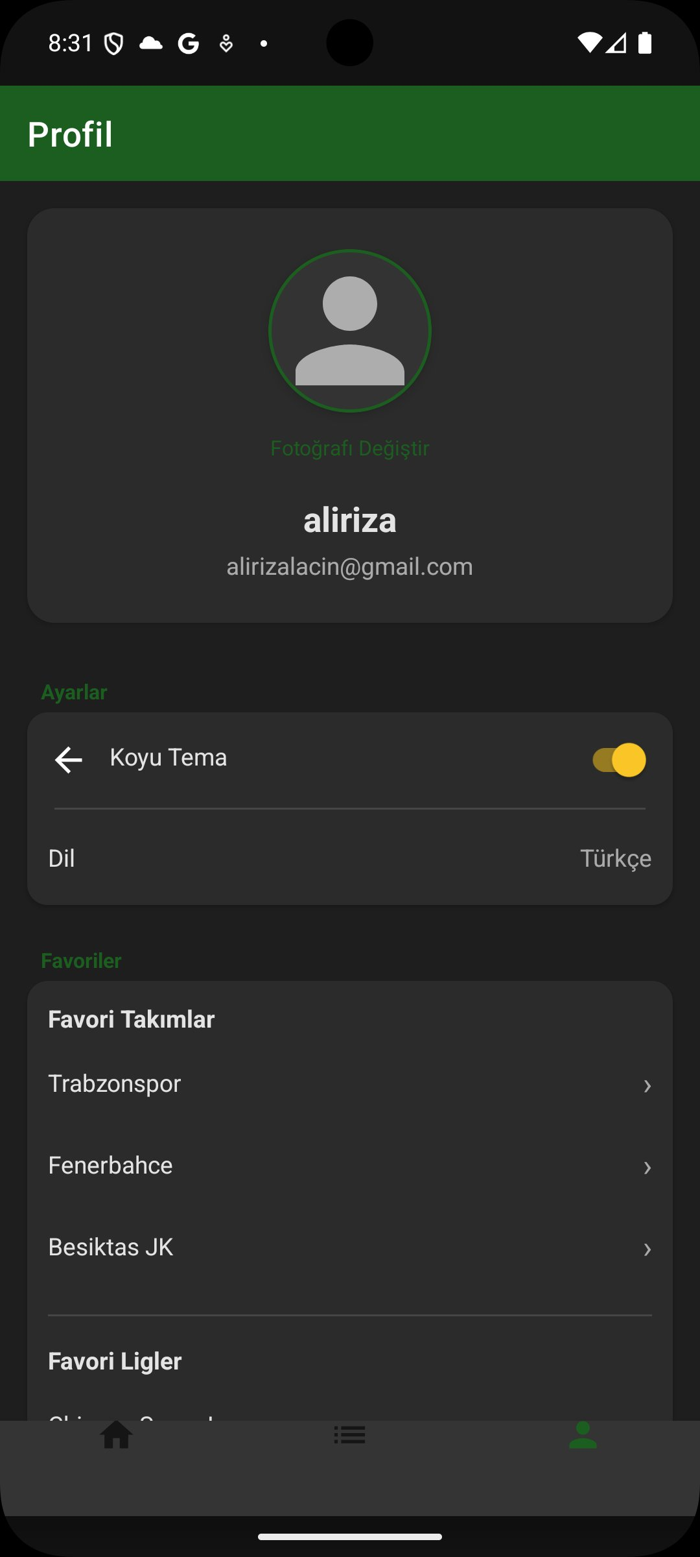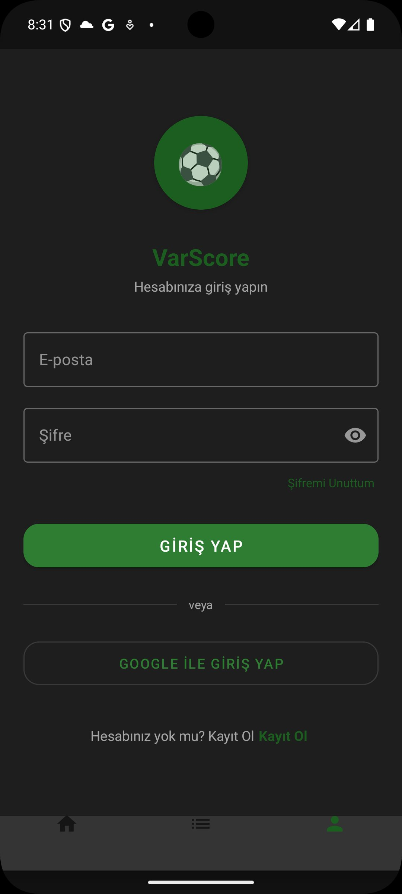
Şekil 11: Giriş Yap Ekranı (LoginFragment) | Şekil 12: Hesap Oluştur Ekranı (RegisterFragment)

4. RegisterFragment (Yeni Kullanıcı Kayıt Birimi)
Yeni kullanıcıların ad, e-posta ve şifre bilgileriyle sisteme güvenli bir şekilde dahil olmasını sağlar.
- Kademeli Kayıt: Önce Firebase Auth ile hesap oluşturulur, ardından updateProfile ile kullanıcı adı güncellenir, son adımda saveToFirestore ile profil verileri Firestore'a kaydedilir.
- Güvenlik Akışı: sendEmailVerification ile doğrulama e-postası gönderilir ve hesap doğrulanana kadar oturum kapatılır.
- E-posta Formatı Doğrulama: Patterns.EMAIL_ADDRESS ile giriş önce istemci tarafında doğrulanır.

5. ProfileFragment (Kullanıcı Merkezi ve Kişiselleştirme)
Giriş yapmış kullanıcının profil bilgilerini yönetmesini, favori takım/liglerini takip etmesini ve uygulama ayarlarını yapmasını sağlar.
- Fotoğraf Yönetimi: ActivityResultLauncher ile galeriden seçilen fotoğraf Firebase Storage'a yüklenir ve URL Firestore'da güncellenir.
- Favori Çözümleme: resolveTeamNameFromStandings metodu ile ID olarak saklanan favori takımların isimleri lig tablolarından dinamik olarak çözülür.
- Tema ve Dil Yönetimi: PreferencesManager üzerinden Dark Mode ve dil tercihleri yönetilir.

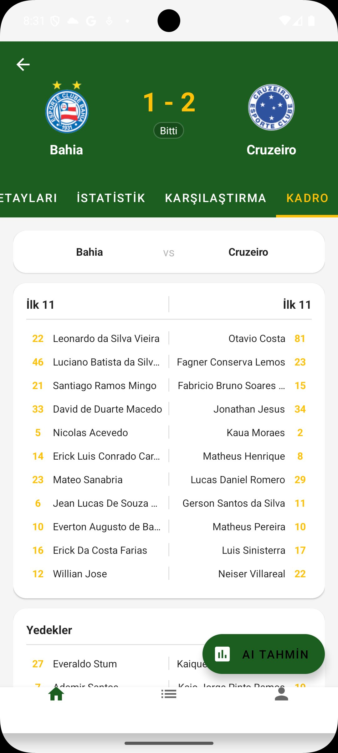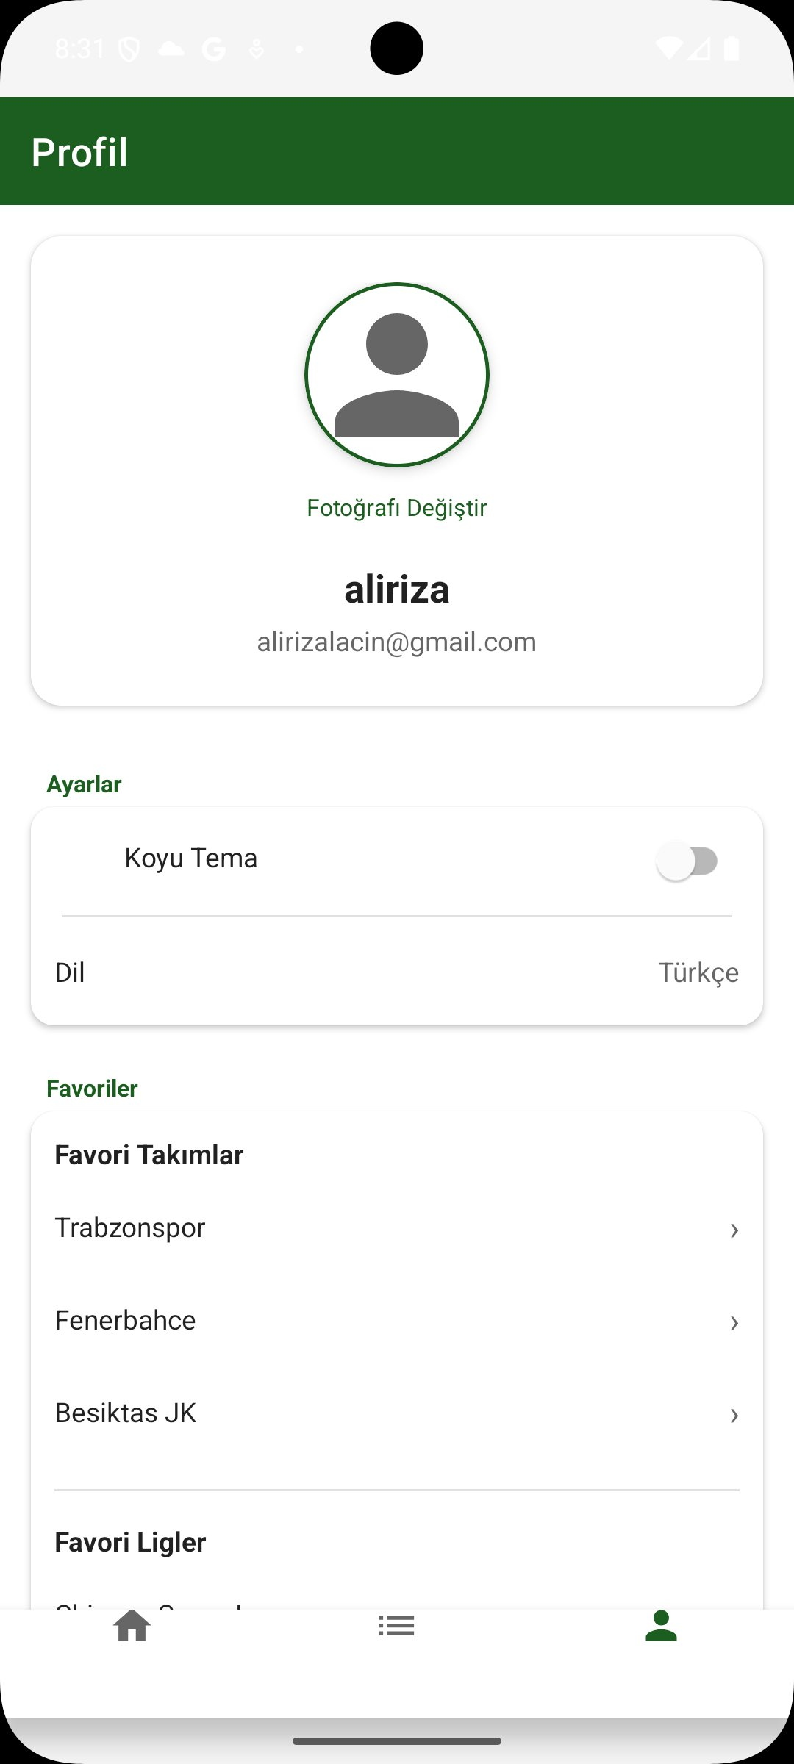
Şekil 13: Profil Ekranı (Açık Tema) | Şekil 14: Profil Ekranı (Koyu Tema)

6. MatchDetailFragment (Merkezi Maç Detay Konteynırı)
Bir maça ait tüm verileri (skor, canlı süre, istatistikler, kadrolar) tek bir çatı altında toplayarak asenkron veri yönetimini sağlar.
- Tab-Pager Mimarisi: ViewPager2 ve TabLayoutMediator kullanılarak 4 sekme (Özet, İstatistik, H2H, Kadro) tek ekranda sunulur.
- Logo Yükleme: Takım logolar Glide kütüphanesi ile URL'den asenkron yüklenir.
- AI FAB: Giriş yapmış kullanıcılara Floating Action Button ile Groq AI tahmin diyaloğu açılır.

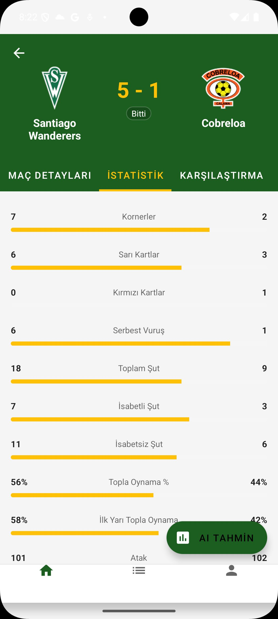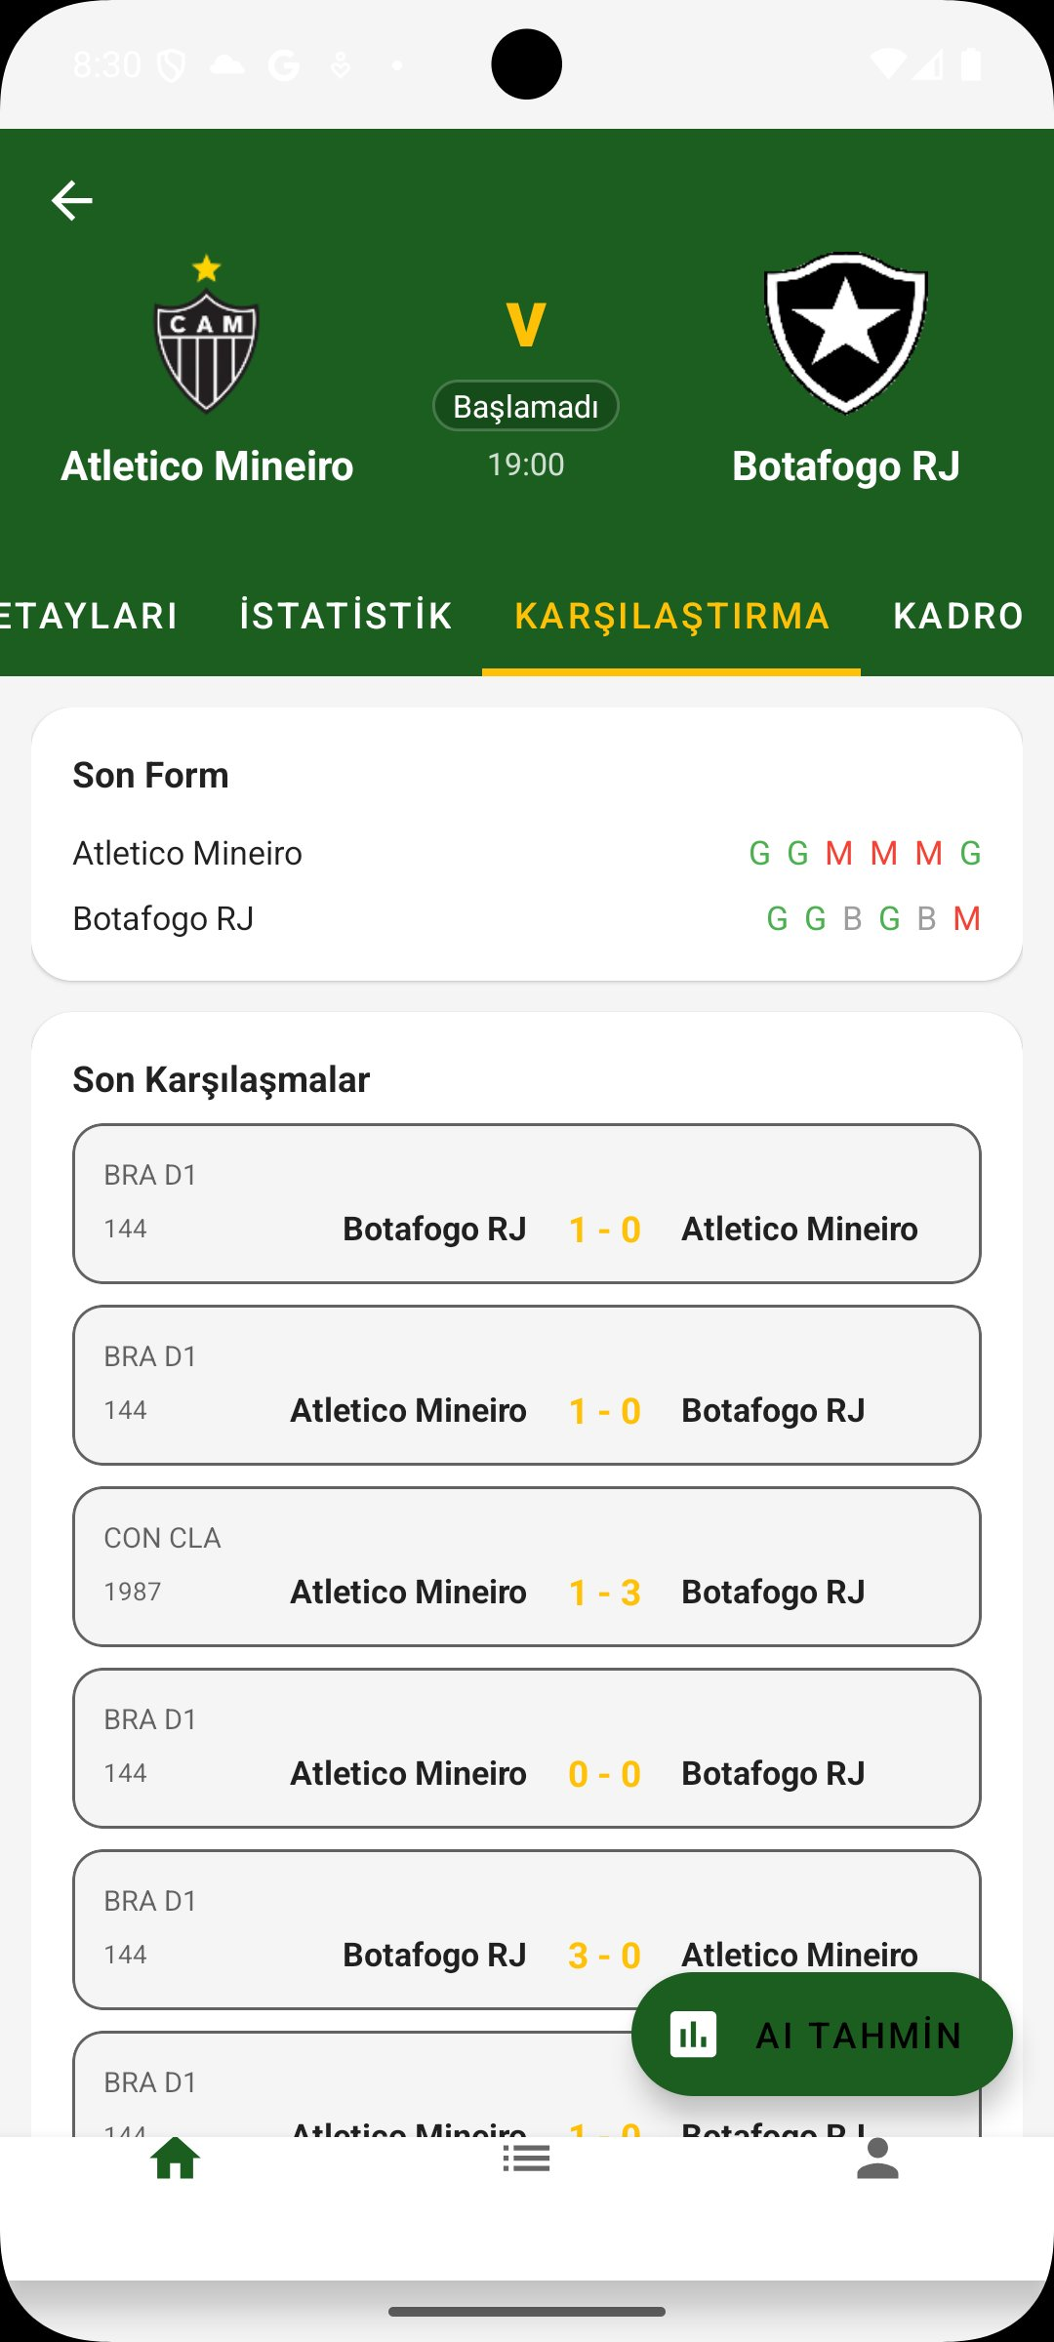
Şekil 15: Maç İstatistikleri (MatchStatsFragment) | Şekil 16: H2H Karşılaştırması (MatchH2HFragment)

7. Diğer Fragment'lar
Fragment Adı | Açıklama
AccountFragment | Firebase Auth durumuna göre LoginFragment veya ProfileFragment'ı dinamik olarak yükleyen yönlendirici.
ForgotPasswordFragment | Firebase sendPasswordResetEmail ile şifre sıfırlama e-postası gönderir.
MatchSummaryFragment | Maç olaylarını (goller, kartlar, VAR) kronolojik timeline olarak listeler.
MatchStatsFragment | İstatistik detaylarını karşılaştırmalı bar grafikleriyle gösterir.
MatchH2HFragment | Takımların geçmişte yaptıkları maçları ve form verilerini görselleştirir.
KadroFragment | İlk 11 ve yedek oyuncu listelerini karşılıklı simetrik düzende gösterir.
LeagueStandingsFragment | Seçilen ligin puan tablosunu, logolarıyla birlikte Firebase favori entegrasyonuyla sunar.
TeamMatchesFragment | Takıma ait tüm geçmiş/gelecek maçları listeler, favori takım ekleme imkânı sunar.

3.3. Adapter Bileşenleri (Veri Bağlayıcılar)
Uygulama genelinde RecyclerView yönetimi için kullanılan adapter sınıfları 'Separation of Concerns' prensibine uygun tasarlanmıştır.

Adapter Adı | Açıklama ve Öne Çıkan Özellikler
MatchAdapter | TYPE_LEAGUE_HEADER ve TYPE_MATCH olmak üzere heterojen liste. LinkedHashMap ile lig bazlı gruplama. ValueAnimator ile canlı maçlar için 'pulse' animasyonu.
DatePickerAdapter | ±15 günlük dinamik pencere. MaterialCardView ile altın sarısı seçili gün vurgusu. Dışarıdan gelen tarih için liste yeniden inşası.
CalendarAdapter | Türkiye takvim formatı (Pzt başlangıçlı). isSameDay metodu ile O(1) tarih karşılaştırması.
LeagueListAdapter | Büyük/küçük harf duyarsız anlık filtreleme. API'den gelen renk kodları ile her ligin kurumsal rengi.
MatchEventAdapter | Maç olaylarını ev sahibi/deplasman ayrımıyla kronolijik timeline'da gösterir. setEventIcon ile olay türüne göre dinamik ikon.
LineupPlayerAdapter | İki liste (ev sahibi/deplasman) Math.max ile eşleştirilir. Simetrik karşılıklı kadro düzeni.
MatchH2HAdapter | CSV formatındaki ham veriyi split(',') ile parse eder. Güvenlik katmanı: parts.length kontrolü ile çökme önlemi.
StandingsTableAdapter | Profesyonel puan tablosu. Zebra efekti ile satır okunabilirliği. Pozitif averajlara '+' ön eki otomatik eklenir.
SearchResultAdapter | Karma lig ve takım sonuçlarını kategorize eder. Callback mekanizması ile doğru hedefe yönlendirme.

3.4. Diyalog Bileşenleri (Dialogs)

Dialog Adı | Açıklama
AIPredictionDialogFragment | Groq API (Llama-3.3-70b-versatile) ile maç tahmin analizi üretir. Yalnızca oturum açmış kullanıcılara açıktır. Asenkron yükleme göstergesi ve hata yönetimi içerir.
CalendarDialogFragment | Türkiye formatında aylık takvim görünümü. generateDaysForMonth ile asenkron gün hesaplama. GridLayoutManager üzerinde listeleme.
SearchDialogFragment | Bugünün maçlarından HashSet ile benzersiz takım/lig listesi üretir. MatchCache entegrasyonu ile API'ye gitmeden hızlı arama.
SettingsDialogFragment | Dil (TR/EN) ve tema (Koyu/Açık) yönetimi. onDismiss ile değişiklik uygulanır. PreferencesManager ile SharedPreferences senkronizasyonu.


Şekil 17: Takvim Dialog (CalendarDialogFragment) | Şekil 18: Ayarlar Dialog (SettingsDialogFragment)

3.5. Yardımcı Bileşenler (Utils)

1. FirebaseManager (Merkezi Bulut Yönetimi)
Firebase Authentication ve Firestore işlemlerini tek bir noktadan yöneterek veri senkronizasyonunu sağlar.
- Atomik Favori İşlemleri: arrayUnion ve arrayRemove ile favori takım/lig listelerini günceller.
- Hibrit Favori Kontrolü: isTeamOrLeagueFavorite metodu ile hem takım hem lig bazlı kontrol yapılır.
- Map Yapısı: Takımların bağlı olduğu lig ID'leri saklanarak çapraz sorgularda hız kazandırılır.

2. DateUtils (Tarih ve Zaman İşleyici)
iSportsAPI'nin Unix Timestamp (saniye) formatı ile Android'in milisaniye yapısı arasındaki dönüşümleri merkezi olarak yönetir.
- Format Çeşitliliği: API için yyyy-MM-dd, kullanıcı görünümü için dd MMM, saat için HH:mm formatları.
- Çoklu Dil: getStatusText metodu API durum kodlarını strings.xml üzerinden yerelleştirilmiş metinlere dönüştürür.

3. LeagueCache (Performans ve Önbellek Yönetimi)
API Rate Limit kısıtlamalarına takılmamak ve uygulama hızını artırmak için lig listesini yerel hafızada saklar.
- İki Kademeli Önbellek: Bellek (Memory) + SharedPreferences (GSON serileştirilmiş JSON).
- 30 Dakikalık TTL: Geçerlilik süresi dolmadan önce önbellekten veri sunulur.
- Offline Destek: loadAny metodu ile internet yokken son başarılı veriden hizmet verir.

4. MatchCache (Akıllı Maç Önbelleği)
Belirli bir tarihteki maç listesini SharedPreferences üzerinde tarih bazlı anahtarlarla saklar.
- 1 Dakikalık TTL: Canlı skorların değişkenliği nedeniyle çok kısa geçerlilik süresi uygulanır.
- GSON Serileştirme: Karmaşık MatchModel listelerini JSON formatında saklar.

5. MatchMonitorWorker (Arka Plan Takip Motoru)
Uygulama kapalı olsa dahi favori takımların durumunu izler ve kritik anlarda bildirim tetikler.
- WorkManager Altyapısı: Her 15 dakikada bir tetiklenir.
- Durum Karşılaştırması: MatchStateManager ile önceki/yeni durum kıyaslanarak skor artışı veya kart değişiminde bildirim gönderilir.
- Hatırlatıcı Planlama: Maç saatinden 1 saat önce AlarmManager ile hatırlatıcı planlar.
- Firebase Senkron Erişim: Tasks.await() ile favori liste doWork içinde çekilir.

6. NotificationHelper (Sistem Bildirim Yöneticisi)
Uygulamanın kullanıcıyla kurduğu tek yönlü iletişimi (gol, kart, hatırlatıcı) Android standartlarına uygun yönetir.
- Kanal Mimarisi: CHANNEL_LIVE (yüksek öncelikli, titreşimli) ve CHANNEL_REMINDER (varsayılan) olmak üzere 2 kanal.
- Dinamik İçerik: showGoal, showRedCard, showVar metodları ile emojili asenkron bildirimler.
- Benzersiz ID: Takım isimlerinin hashCode() değeri ile çakışmayan bildirim ID'leri üretilir.

7. PreferencesManager (Kalıcı Tercih Denetleyicisi)
Kullanıcının tema ve dil gibi ayarlarını SharedPreferences'da kalıcı olarak saklar.
- Tema: AppCompatDelegate.setDefaultNightMode ile anlık tema geçişi.
- Dil: Configuration değişikliği ile yeniden başlatmaya gerek kalmadan dil geçişi.

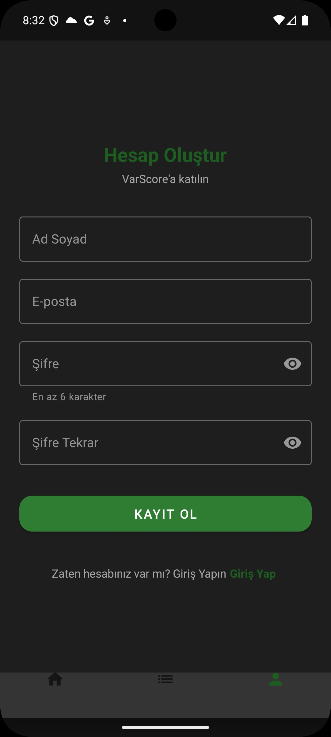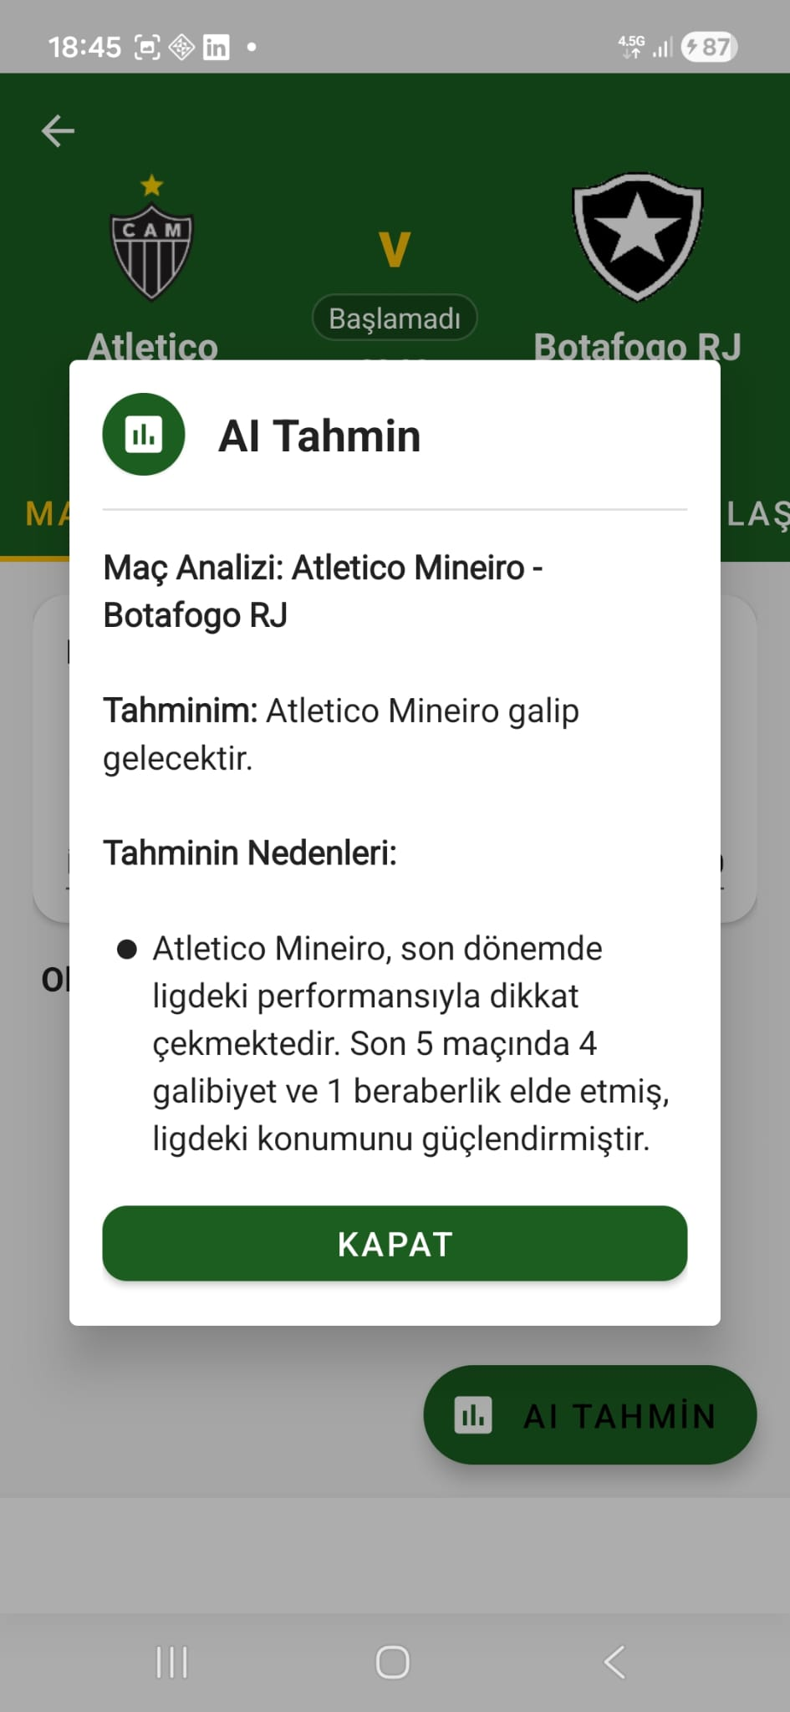
Şekil 19: Kadro Ekranı (KadroFragment) | Şekil 20: AI Tahmin Diyaloğu (AIPredictionDialogFragment)

3.6. Uzaktan Erişim Bileşenleri (Remote / Network)
Uygulama, verilerin dış dünyadan çekilmesi için iki farklı REST API servisini eş zamanlı olarak yönetmektedir. Bu yönetim, Singleton Tasarım Kalıbı ile merkezi bir yapıya kavuşturulmuştur.

1. FootballApiService & RetrofitClient (Spor Veri Yönetimi)
iSportsAPI üzerinden canlı skorlar, lig tabloları, kadrolar ve istatistiklerin çekilmesini sağlar.
- Thread-Safe Singleton: Double-Checked Locking yöntemi ile tek ağ bağlantısı örneği oluşturulur.
- 10+ Endpoint: Canlı maçlar, lig tablosu, kadro, istatistik ve daha fazlası için ayrı endpoint tanımları.
- OkHttp Interceptor: Özel User-Agent başlığı ekleme ve 30 saniyelik timeout yapılandırması.

Örnek endpoint tanımı:
@GET("match/list")
Call<MatchResponse> getMatchList(
@Query("date") String date,
@Query("leagueId") String leagueId
);

2. GroqApiService & GroqRetrofitClient (Yapay Zeka Servis Motoru)
Groq platformu üzerinden Llama 3.3 modeline erişerek maç tahminleri ve analizleri üretir.
- Özel Timeout: LLM yanıt süreleri nedeniyle 60 saniyelik özel readTimeout yapılandırması.
- OpenAI Uyumlu Protokol: POST isteği üzerinden Bearer Token ile kimlik doğrulama.
- Model: llama-3.3-70b-versatile modeli kullanılır.

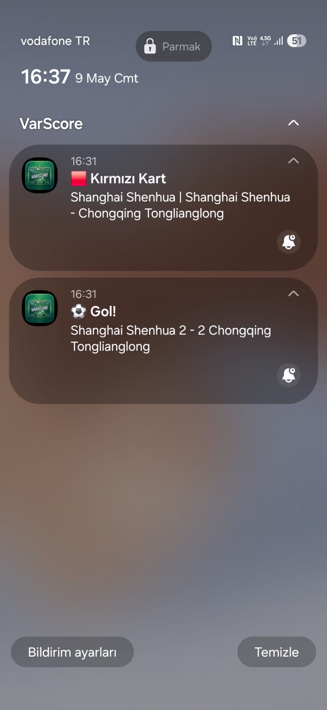
Şekil 21: VarScore Uygulaması Bildirim Ekranı (NotificationHelper)

4. UYGULAMA KAPSAMI İÇİNDE TALEP EDİLEN İZİNLER
Uygulamada AndroidManifest.xml dosyasında tanımlanan ve kullanıcıdan çalışma zamanında talep edilen izinler aşağıda gerekçeleriyle birlikte açıklanmıştır.

İzin Adı | Tür | Gerekçe
INTERNET | Normal | iSportsAPI ve Groq API'ye ağ üzerinden erişim sağlamak için zorunludur.
POST_NOTIFICATIONS | Runtime (API 33+) | Android 13 ve üzeri cihazlarda gol, kırmızı kart ve maç hatırlatıcısı bildirimleri göndermek için kullanıcı onayı gerektirir.
READ_MEDIA_IMAGES | Runtime (API 33+) | Android 13+ cihazlarda kullanıcının galerisinden profil fotoğrafı seçmesine izin verir.
READ_EXTERNAL_STORAGE | Runtime (API <33) | Android 12 ve altı cihazlarda profil fotoğrafı için depolama okuma izni.
RECEIVE_BOOT_COMPLETED | Normal | Cihaz yeniden başlatıldıktan sonra WorkManager tarafından arka plan servisinin otomatik olarak yeniden başlatılması için gereklidir.
FOREGROUND_SERVICE | Normal | WorkManager'ın arka plan görevlerini ön plan servisi olarak çalıştırabilmesi için gereklidir.
WAKE_LOCK | Normal | WorkManager'ın görevleri tamamlana kadar cihazın uyuya geçmesini engellemesi için kullanılır.

Runtime İzin Yönetimi Kod Örneği:
// MainActivity.java
if (Build.VERSION.SDK_INT >= Build.VERSION_CODES.TIRAMISU) {
if (ContextCompat.checkSelfPermission(this,
Manifest.permission.POST_NOTIFICATIONS)
!= PackageManager.PERMISSION_GRANTED) {
ActivityCompat.requestPermissions(this,
new String[]{Manifest.permission.POST_NOTIFICATIONS}, 1);
}
}

Profil fotoğrafı için API seviyesine göre otomatik izin ayrımı:
// ProfileFragment.java
String permission = Build.VERSION.SDK_INT >= Build.VERSION_CODES.TIRAMISU
? Manifest.permission.READ_MEDIA_IMAGES
: Manifest.permission.READ_EXTERNAL_STORAGE;

5. FOTOĞRAF DEPOLAMA KONUMU
Uygulama, kullanıcı profil fotoğraflarını yönetmek için hibrit bir depolama yaklaşımı benimsemektedir. Bu yaklaşım iki katmandan oluşur:

5.1. Firebase Storage (Bulut Depolama)
Kullanıcının galeriden seçtiği profil fotoğrafı, Firebase Storage servisine yüklenmektedir. Dosya yolu şu formatı izlemektedir:
profile_photos/{userId}/profile.jpg

Yükleme işlemi tamamlandıktan sonra, Storage'dan indirme URL'si alınır ve bu URL iki farklı yere yazılır:
- Firebase Firestore: users/{userId}/photoUrl alanına kalıcı olarak kaydedilir.
- Firebase Auth Profili: FirebaseUser.updateProfile() metodu ile kullanıcının Authentication profil fotoğrafı URL'si güncellenir.

Kod Örneği:
// ProfileFragment.java - uploadPhotoToFirebase()
StorageReference ref = storage.getReference()
.child("profile_photos/" + userId + "/profile.jpg");
ref.putFile(imageUri).addOnSuccessListener(taskSnapshot ->
ref.getDownloadUrl().addOnSuccessListener(uri -> {
// Firestore'a kaydet
firebaseManager.updatePhotoUrl(userId, uri.toString());
// Auth profilini güncelle
UserProfileChangeRequest request =
new UserProfileChangeRequest.Builder()
.setPhotoUri(uri).build();
firebaseUser.updateProfile(request);
})),

5.2. Glide Kütüphanesi ile Fotoğraf Görüntüleme
Fotoğraf görüntüleme işlemi, Glide kütüphanesi aracılığıyla gerçekleştirilmektedir. Bu sayede URL'den asenkron yükleme, otomatik önbellekleme ve hata durumunda varsayılan avatar gösterimi sağlanmaktadır.
Glide.with(this)
.load(photoUrl)
.placeholder(R.drawable.ic_default_avatar)
.circleCrop()
.into(ivProfilePhoto);

6. KULLANICI GİRİŞ VE KAYIT SİSTEMİ
VarScore'un kimlik doğrulama sistemi Firebase Authentication üzerine inşa edilmiştir. İki farklı giriş yöntemi desteklenmektedir: E-posta/Şifre ve Google Sign-In.

6.1. E-posta / Şifre ile Giriş (LoginFragment)
Kullanıcı e-posta ve şifre girerek giriş yapabilir. İstemci tarafında Patterns.EMAIL_ADDRESS ile format kontrolü yapıldıktan sonra Firebase signInWithEmailAndPassword çağrılır.

E-posta doğrulama zorunluluğu:
firebaseAuth.signInWithEmailAndPassword(email, pass)
.addOnSuccessListener(result -> {
if (!result.getUser().isEmailVerified()) {
firebaseAuth.signOut();
showSnackbar(getString(R.string.email_not_verified));
return;
}
navigateToProfile();
});

6.2. Google ile Giriş (LoginFragment)
Modern ActivityResultLauncher API'si kullanılarak Google hesabı ile oturum açılmaktadır.
// ActivityResultLauncher tanımı
googleSignInLauncher = registerForActivityResult(
new ActivityResultContracts.StartActivityForResult(),
result -> {
GoogleSignInAccount account =
GoogleSignIn.getSignedInAccountFromIntent(result.getData())
.getResult();
AuthCredential credential =
GoogleAuthProvider.getCredential(account.getIdToken(), null);
firebaseAuth.signInWithCredential(credential);
}
);

6.3. Yeni Kullanıcı Kaydı (RegisterFragment)
Kayıt süreci dört kademeli bir süreçten oluşmaktadır:
- 1. Firebase Auth ile hesap oluşturulur (createUserWithEmailAndPassword).
- 2. updateProfile metodu ile kullanıcı adı Auth profiline eklenir.
- 3. saveToFirestore metodu ile UserModel nesnesi Firestore'a kaydedilir.
- 4. sendEmailVerification ile doğrulama e-postası gönderilir ve signOut ile oturum kapatılır.

Minimum şifre uzunluğu 6 karakter olarak belirlenmiş ve bu kural hem istemci tarafında kontrol edilmekte hem de Firebase tarafından zorunlu tutulmaktadır.

6.4. Şifre Sıfırlama (ForgotPasswordFragment)
Kullanıcı e-posta adresini girer, Patterns.EMAIL_ADDRESS ile doğrulama yapılır ve Firebase sendPasswordResetEmail çağrılır. Başarılı gönderim sonrası form gizlenerek kullanıcıya bilgi mesajı gösterilir.

7. SDK VERSİYON GEREKSİNİMLERİ
Projenin build.gradle (app) dosyasında tanımlanan hedef ve minimum SDK gereksinimleri aşağıdaki gibidir:

Parametre | Değer | Açıklama
compileSdk | 35 | Android 15 - Derleme SDK sürümü.
targetSdk | 35 | Android 15 - Hedeflenen SDK. Proje gereksiniminde belirtilen 33-36 aralığında.
minSdk | 26 | Android 8.0 (Oreo) - Minimum desteklenen sürüm.
versionCode | 1 | Dahili versiyon kodu.
versionName | "1.0" | Kullanıcıya gösterilen versiyon adı.

build.gradle (app) dosyasından ilgili bölüm:
android {
namespace 'com.alirza.varscore'
compileSdk 35

defaultConfig {
applicationId "com.alirza.varscore"
minSdk 26
targetSdk 35
versionCode 1
versionName "1.0"
}
}

Proje gereksiniminde belirtilen API 33-36 aralığı; targetSdk = 35 ile karşılanmaktadır. minSdk = 26 (Android 8.0) ile dünya genelindeki Android cihazların %95'inden fazlasına destek sağlanmaktadır. Uygulama yalnızca Android cihazları desteklemekte olup iOS veya web platform desteği bulunmamaktadır.

8. HARİCİ BAĞIMLILIKLAR
Aşağıda uygulamada kullanılan harici kütüphaneler, kullanım gerekçeleri ve nasıl entegre edildikleri açıklanmaktadır. Tüm bağımlılıklar build.gradle (app) dosyasındaki dependencies bloğuna eklenmiştir.

8.1. Ağ ve Veri İşleme Kütüphaneleri
Kütüphane | Versiyon | Kullanım Amacı
Retrofit 2 | 2.9.0 | iSportsAPI ve Groq API için tip güvenli REST istemcisi. Endpoint tanımları arayüz metodları olarak ifade edilir.
OkHttp 3 | 4.12.0 | Retrofit'in HTTP istemcisi. Interceptor ile özel başlık ekleme ve timeout yönetimi.
Gson Converter | 2.9.0 | API yanıtlarını (JSON) Java POJO nesnelerine otomatik dönüştürür.
Gson | 2.10.1 | LeagueCache ve MatchCache'te önbellek verilerini serileştirmek/ters-serileştirmek için kullanılır.

Entegrasyon:
// build.gradle
implementation 'com.squareup.retrofit2:retrofit:2.9.0'
implementation 'com.squareup.retrofit2:converter-gson:2.9.0'
implementation 'com.squareup.okhttp3:logging-interceptor:4.12.0'
implementation 'com.google.code.gson:gson:2.10.1'

8.2. Firebase Kütüphaneleri
Kütüphane | Sürüm | Kullanım Amacı
Firebase BOM | 33.1.0 | Tüm Firebase kütüphanelerinin uyumlu sürümlerini tek BOM ile yönetir.
firebase-auth | BOM ile | E-posta/şifre ve Google Sign-In tabanlı kimlik doğrulama.
firebase-firestore | BOM ile | Kullanıcı profili, favori takım ve lig verilerinin bulut depolama.
firebase-storage | BOM ile | Profil fotoğraflarının Firebase Storage'a yüklenmesi.
play-services-auth | 21.2.0 | Google Sign-In entegrasyonu için gerekli Play Services kütüphanesi.

Entegrasyon (BOM kullanımı):
implementation platform('com.google.firebase:firebase-bom:33.1.0')
implementation 'com.google.firebase:firebase-auth'
implementation 'com.google.firebase:firebase-firestore'
implementation 'com.google.firebase:firebase-storage'
implementation 'com.google.android.gms:play-services-auth:21.2.0'

8.3. UI ve Görsel Kütüphaneler
Kütüphane | Versiyon | Kullanım Amacı
Glide | 4.16.0 | Takım logoları ve profil fotoğraflarını URL'den asenkron yükleme, önbellekleme ve görüntüleme.
Material Components | 1.12.0 | MaterialButton, TextInputLayout, SnackBar, FloatingActionButton, MaterialCardView gibi Material Design 3 bileşenleri.
AppCompat | 1.7.0 | Geriye uyumluluk kütüphanesi. Eski Android sürümlerinde modern bileşenler ve tema desteği.
ConstraintLayout | 2.1.4 | Karmaşık ekran düzenlerinin esnek ve performanslı şekilde oluşturulması.
SwipeRefreshLayout | 1.1.0 | Aşağı kaydırarak yenileme gestur desteği (StandingsFragment).
ViewPager2 | 1.1.0 | MatchDetailFragment'ta 4 sekmeli tab-pager mimarisi.

8.4. Arka Plan İş Yönetimi
Kütüphane | Versiyon | Kullanım Amacı
WorkManager | 2.9.0 | Uygulama kapalıyken favori maç takibi için arka plan görevi (MatchMonitorWorker). 15 dakikalık periyodik çalışma.
WorkManager GCM | 2.9.0 | GCM/FCM entegrasyonu ile WorkManager arka plan iyileştirme.

Entegrasyon:
implementation 'androidx.work:work-runtime:2.9.0'
implementation 'androidx.work:work-gcm:2.9.0'

8.5. Diğer Yardımcı Kütüphaneler
Kütüphane | Versiyon | Kullanım Amacı
CircleImageView | 3.1.0 | Profil fotoğrafını yuvarlak bir ImageView içinde göstermek için.
RecyclerView | 1.3.2 | Tüm liste ekranlarında (maçlar, ligler, kadrolar) büyük veri setlerini verimli görüntüleme.
Fragment KTX | 1.8.1 | Fragment işlemleri için Kotlin ekstensiyon desteği ve Jetpack entegrasyonu.

9. UYGULAMA LAUNCHER ICON YAPILANDIRMASI
Uygulama, varsayılan Android launcher ikonundan farklı olarak 'VarScore' markasına özgü özel bir ikon kullanmaktadır. İkon; yeşil arka plan üzerinde futbol topu ve 'VS' harflerinden oluşan bir tasarım içermekte olup birden fazla çözünürlükte hazırlanmıştır.

İkon res/mipmap-* dizinlerine yerleştirilmiştir ve AndroidManifest.xml içinde aşağıdaki şekilde tanımlanmıştır:
<application
android:icon="@mipmap/ic_launcher"
android:roundIcon="@mipmap/ic_launcher_round"
... >

Adaptive icon desteği için res/mipmap-anydpi-v26/ic_launcher.xml dosyası şu yapıyı içermektedir:
<adaptive-icon>
<background android:drawable="@color/ic_launcher_background"/>
<foreground android:drawable="@drawable/ic_launcher_foreground"/>
</adaptive-icon>

10. SABİT TANIMLAMALAR VE KAYNAK YAPILANDIRMASI
Proje gereksiniminde belirtildiği üzere, tüm sabit değerler kaynak (resource) dosyalarında tanımlanmıştır. Kod içinde doğrudan string sabiti kullanılmamaktadır.

10.1. String Kaynakları (strings.xml)
Uygulamada kullanılan tüm metin değerleri res/values/strings.xml (Türkçe) ve res/values-en/strings.xml (İngilizce) dosyalarında tanımlıdır.
<!-- res/values/strings.xml (Türkçe) -->
<resources>
<string name="app_name">VarScore</string>
<string name="live_matches">Canlı Maçlar</string>
<string name="all_matches">Tüm Maçlar</string>
<string name="standings">Puan Durumu</string>
<string name="status_finished">Bitti</string>
<string name="status_live">Canlı</string>
<string name="email_not_verified">E-posta doğrulanmamış</string>
<!-- ... diğer string sabitleri -->
</resources>

10.2. Renk Kaynakları (colors.xml)
Açık ve koyu tema için ayrı renk tanımlamaları res/values/colors.xml içinde yapılmış, tema geçişlerinde sistem otomatik doğru rengi seçmektedir.
<!-- res/values/colors.xml -->
<resources>
<color name="primary">#1B5E20</color>
<color name="secondary">#FFC107</color>
<color name="background">#F5F5F5</color>
</resources>

10.3. Açık ve Koyu Tema Desteği
Tema desteği res/values/themes.xml (açık tema) ve res/values-night/themes.xml (koyu tema) dosyaları ile sağlanmaktadır. PreferencesManager, AppCompatDelegate.setDefaultNightMode() metodunu kullanarak tema geçişini gerçekleştirir.
// PreferencesManager.java
public void applyTheme(boolean isDark) {
int mode = isDark
? AppCompatDelegate.MODE_NIGHT_YES
: AppCompatDelegate.MODE_NIGHT_NO;
AppCompatDelegate.setDefaultNightMode(mode);
}

11. ÇOKLU DİL DESTEĞİ
Uygulama Türkçe (varsayılan) ve İngilizce olmak üzere iki dili desteklemektedir. Bu, proje gereksiniminde belirlenen 'en az 2 dil desteği (Türkçe zorunlu)' kriterini karşılamaktadır.

11.1. Kaynak Yapısı
- res/values/strings.xml — Türkçe string kaynakları (varsayılan)
- res/values-en/strings.xml — İngilizce string kaynakları
- res/values-tr/strings.xml — Türkçe explicit tanımlama

11.2. Çalışma Zamanı Dil Geçişi
Dil değişikliği, uygulamanın yeniden başlatılmasına gerek kalmadan PreferencesManager aracılığıyla gerçekleştirilmektedir:
// PreferencesManager.java
public void applyLanguage(Context context, String langCode) {
Locale locale = new Locale(langCode);
Locale.setDefault(locale);
Configuration config = context.getResources().getConfiguration();
config.setLocale(locale);
context.createConfigurationContext(config);
}

attachBaseContext() metodu sayesinde her Activity başlatılışında tercih edilen dil otomatik uygulanmaktadır. SettingsDialogFragment'taki dil değişikliği sonrasında ana Activity recreate() ile yenilenmektedir.

12. MATERIAL DESIGN 3 BİLEŞENLERİ
Proje gereksiniminde 'Mümkün olan yerlerde FloatingActionButton, MaterialButton, TextInputLayout, SnackBar, Loading/Progress Indicator vb. Material 3 bileşenlerinin tercih edilmesi' belirtilmiştir. Uygulamada kullanılan Material Design 3 bileşenleri aşağıda listelenmiştir:

Bileşen | Kullanım Yeri
FloatingActionButton (FAB) | MatchDetailFragment'ta 'AI TAHMİN' butonu olarak kullanılmaktadır.
MaterialButton | Giriş/Kayıt ekranlarındaki aksiyon butonları (GİRİŞ YAP, KAYIT OL, GOOGLE İLE GİRİŞ YAP).
TextInputLayout | LoginFragment ve RegisterFragment'ta e-posta, şifre ve ad alanları.
Snackbar | Hata bildirimleri, favori ekleme/çıkarma onayları ve kullanıcı yönlendirmeleri.
CircularProgressIndicator | AI Tahmin diyaloğunda ve veri yüklenirken kullanıcıya yükleme geri bildirimi.
MaterialCardView | Maç kartları, lig listesi satırları ve tarih seçici günleri.
BottomNavigationView | Ana navigasyon; Maçlar, Puan Durumu ve Hesap sekmeleri.
SwipeRefreshLayout | Lig listesini aşağı çekerek yenileme gesturu.
TabLayout + ViewPager2 | Maç detay ekranındaki 4 sekmeli yapı.
AppBarLayout + Toolbar | Tüm detay ekranlarında standart geri navigasyonu ile üst araç çubuğu.

EKLER

EK-1: build.gradle (app) Yapılandırma Dosyası
plugins {
id 'com.android.application'
id 'com.google.gms.google-services'
}

android {
namespace 'com.alirza.varscore'
compileSdk 35

defaultConfig {
applicationId "com.alirza.varscore"
minSdk 26
targetSdk 35
versionCode 1
versionName "1.0"
testInstrumentationRunner "androidx.test.runner.AndroidJUnitRunner"
}

buildTypes {
release {
minifyEnabled false
proguardFiles getDefaultProguardFile(
'proguard-android-optimize.txt'), 'proguard-rules.pro'
}
}
compileOptions {
sourceCompatibility JavaVersion.VERSION_11
targetCompatibility JavaVersion.VERSION_11
}
buildFeatures {
buildConfig true
}
}

dependencies {
// AppCompat - Geriye uyumluluk
implementation 'androidx.appcompat:appcompat:1.7.0'
// Material Design 3
implementation 'com.google.android.material:material:1.12.0'
// ConstraintLayout
implementation 'androidx.constraintlayout:constraintlayout:2.1.4'
// RecyclerView
implementation 'androidx.recyclerview:recyclerview:1.3.2'
// ViewPager2
implementation 'androidx.viewpager2:viewpager2:1.1.0'
// SwipeRefreshLayout
implementation 'androidx.swiperefreshlayout:swiperefreshlayout:1.1.0'
// Fragment
implementation 'androidx.fragment:fragment:1.8.1'
// Firebase BOM
implementation platform('com.google.firebase:firebase-bom:33.1.0')
implementation 'com.google.firebase:firebase-auth'
implementation 'com.google.firebase:firebase-firestore'
implementation 'com.google.firebase:firebase-storage'
// Google Sign-In
implementation 'com.google.android.gms:play-services-auth:21.2.0'
// Retrofit + OkHttp
implementation 'com.squareup.retrofit2:retrofit:2.9.0'
implementation 'com.squareup.retrofit2:converter-gson:2.9.0'
implementation 'com.squareup.okhttp3:logging-interceptor:4.12.0'
// Gson
implementation 'com.google.code.gson:gson:2.10.1'
// Glide
implementation 'com.github.bumptech.glide:glide:4.16.0'
annotationProcessor 'com.github.bumptech.glide:compiler:4.16.0'
// CircleImageView
implementation 'de.hdodenhof:circleimageview:3.1.0'
// WorkManager
implementation 'androidx.work:work-runtime:2.9.0'
implementation 'androidx.work:work-gcm:2.9.0'
}

EK-2: AndroidManifest.xml
<?xml version="1.0" encoding="utf-8"?>
<manifest xmlns:android="http://schemas.android.com/apk/res/android"
package="com.alirza.varscore">

<!-- İzinler -->
<uses-permission android:name="android.permission.INTERNET" />
<uses-permission
android:name="android.permission.POST_NOTIFICATIONS" />
<uses-permission
android:name="android.permission.READ_MEDIA_IMAGES" />
<uses-permission
android:name="android.permission.READ_EXTERNAL_STORAGE"
android:maxSdkVersion="32" />
<uses-permission
android:name="android.permission.RECEIVE_BOOT_COMPLETED" />
<uses-permission
android:name="android.permission.FOREGROUND_SERVICE" />
<uses-permission android:name="android.permission.WAKE_LOCK" />

<application
android:allowBackup="true"
android:icon="@mipmap/ic_launcher"
android:roundIcon="@mipmap/ic_launcher_round"
android:label="@string/app_name"
android:supportsRtl="true"
android:theme="@style/Theme.VarScore">

<!-- Ana Activity -->
<activity
android:name=".MainActivity"
android:exported="true">
<intent-filter>
<action android:name="android.intent.action.MAIN" />
<category android:name="android.intent.category.LAUNCHER" />
</intent-filter>
</activity>

<!-- WorkManager -->
<service
android:name="androidx.work.impl.foreground.SystemForegroundService"
android:foregroundServiceType="dataSync" />

<!-- Bildirim Alıcısı -->
<receiver
android:name=".utils.MatchReminderReceiver"
android:exported="false">
<intent-filter>
<action android:name="android.intent.action.BOOT_COMPLETED" />
</intent-filter>
</receiver>
</application>
</manifest>

